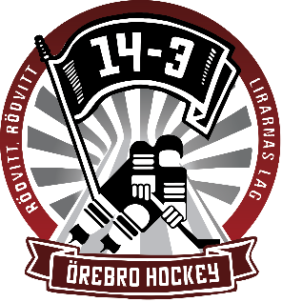
Verksamhetsberättelse för föreningen 14–3 Örebro verksamhetsåret 2025–2026

Styrelsen

Styrelsen har bestått av:

Kajsa Eklind, Ordförande
Ann Nielsen, Vice ordförande
Jan Larsson, Kassör
Carl Karlsson, Sekreterare
Peter Marbrink, Ledamot
Vilmer Blomqvist, Ledamot
Eva Olsson, Suppleant
Abbe Broman, Suppleant

Styrelsemöten:

Styrelsen har haft 10 styrelsemöten under året.
- 20251807 – Anns kolonilott, Domarringens koloniområde
- 20251208 – Anns uteplats
- 20251009 – Time Out Bar, Behrn Arena
- 20250710 – Time Out Bar, Behrn Arena
- 20251111 – Time Out Bar, Behrn Arena
- 20251612 – Time Out Bar, Behrn Arena
- 20261301 – Time Out Bar, Behrn Arena
- 20260402 – Time Out Bar, Behrn Arena
- 20260303 – Time Out Bar, Behrn Arena
- 20260704 – Time Out Bar, Behrn Arena

Sammanfattning av verksamhetsåret:

Årest säsong startade med en hejdundrande resa till Jönköping, vi skickade tre bussar och sålde slut på bortastå inom några dagar. Två av bussarna gick till en lokal krog där vi laddade upp med mat och dryck. Där fick vi ett kaostifo levererat av vår tifoverksamhet. Hemma premiären gick av stapeln en torsdag där vi i vanlig ordning laddade upp på Satan och hade en march till arenan. Även denna match bjöd tifoverksamheten på ett OverHead-tifo med en känsla av ett riktigt knytnäveslag.

Även denna säsong bestod det sportsliga av djupa dalar men inte så höga toppar. Vi klarade oss från kvalplats och knep tillslut också en plats i åttondelsfinalen, men längre än så tog vi oss inte i år.

Vi i styrelsen har i år arbetat ännu mer sida vid sida med klubben där vi tog hem vår uppladdningsplats till arenan. Vi har fått oss riktigt bra pris på mat och dryck både vid bortamatcher i Time Out Bar och vid hemma matcherna i Players Lounge. Detta är en del av frukten som vi fått av att i år inleda säsongen med lunchmöten en gång i månaden där vi varit en liten men väldigt effektiv grupp som diskuterat och beslutat.

Vi slog även till och skaffade oss ett avtal med LarssonBuss där vi förhandlade priser och annat. Vi fick ett pris som liknar det billigaste vi hade fått offert på men de inkluderade en otrolig service, en service jag inte känt från något annat bussbolag vi åkte med.

Medlemmar:

Vi har under året haft 540 medlemmar. Antalet sålda medlemskap ökade jämfört med föregående verksamhetsår med 147. Vi har fortsatt att använda oss utav digitala medlemskort via appen Cardskipper. Medlemskap har sålts via vår hemsida. Inför sista resan i grundserien öppnade vi upp ett erbjudande där köp av medlemskap inkluderade nästa års medlemskap, det medförde att det är 26 medlemmar för säsongen 26/27 redan.

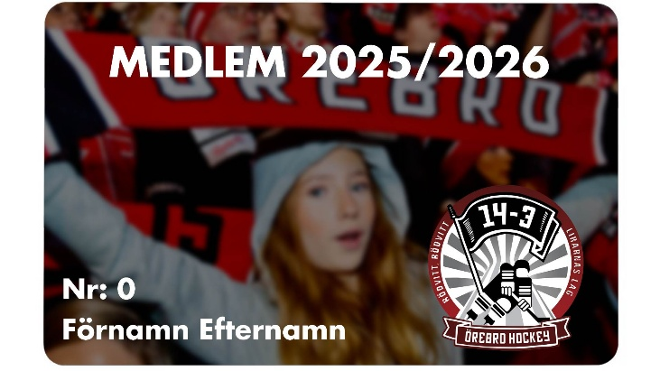

Medlemsavgifter:

Under verksamhetsåret har vi haft nedanstående medlemsavgifter, dessa var oförändrade från föregående år.

Vuxen 200 kr och Ungdom (<17år) 100 kr. Familj 500 kr (2 vuxna och barn).

Medlemsförmåner:

I årets medlemskap har man bland annat fått:

- Rabatt på ståplatsabonnemang och lösbiljetter till enstaka matcher.
- Rabatterade priser på ÖHKs souvenirer.
- Möjligheten att åka med på resor till bortamatcher.
- Digitalt medlemskort i appen Cardskipper.
- Möjligheten att delta på medlemsträffar med Örebro Hockey.
- Rabatt på dryck och mat i Behrn Arenas barer.
- Erbjudanden/rabatter på Frasses däck.

Bortaresor:

Vi har under året genomfört 9 bortaresor. Vid premiären i Jönköping skickade vi tre proppfulla bussar. Båda resorna till Linköping samt den till Leksand skickade vi två bussar. Överlag har alla resor varit bra med mycket positivitet från både resenärer och busschaufförer.

Följande resor genomfördes:
- HV71 – Örebro Hockey den 13/9
- Brynäs IF - Örebro Hockey den 20/9
- Färjestad BK - Örebro Hockey den 11/10
- Djurgårdens IF - Örebro Hockey den 23/10
- Färjestad BK - Örebro Hockey den 18/12
- Linköping HC - Örebro Hockey den 30/12
- Frölunda HC - Örebro Hockey den 24/1
- Leksands IF - Örebro Hockey den 21/2
- Linköping HC - Örebro Hockey den 14/3

Antalet resor minskade med två mot föregående säsong och totala antalet resenärer var 602 stycken, vilket är en ökning med 137 resenärer.

Souvenirer:

Under denna säsong har ingen ny merch tagits fram utan fokuset har legat på att inventera vårt lager och sälja av det vi har. Lagret har minskat, en del artiklar är helt slut medan andra fortfarande har ett stort lager.

Då föreningen fortsatt har problem med tillståndet att sälja merch i arenan så har försäljningen skett på bussresor. Örebro Hockey arbetar fortfarande för att ge 14-3 Örebro tillstånd att sälja merch i arenan.

Kommunikation:

Inför det här året så fortsatte vi att använda cardskipper för spridning av medlemsexklusiv information. Till exempel så har cardskipper används för att ge medlemmar förtur vid spridning av biljettlänk till våra bortamatcher.

I sociala medier så har vi varit aktiva på Facebook och Instagram. På samtliga plattformar så har våra konton fått ett ökat antal följare under året. Instagram har ökat sin räckvidd efter mer aktivitet på Storys vid våra resor samt att Örebro Hockey bjudit in oss till sammarbetspartners på inlägg.

Örebro, 20 maj 2026

Carl Karlsson
Kajsa Eklind

…………………………… ……………………………

Ordf. Kajsa Eklind Sekr. Carl Karlsson

